Додаток до проєкту рішення 51 сесії Менської міської ради 8 скликання від 21.08.2024 року №460

Графічні матеріали з визначеним місцем розташування земельної ділянки на території Дягівського старостинського округу Менської міської територіальної громади

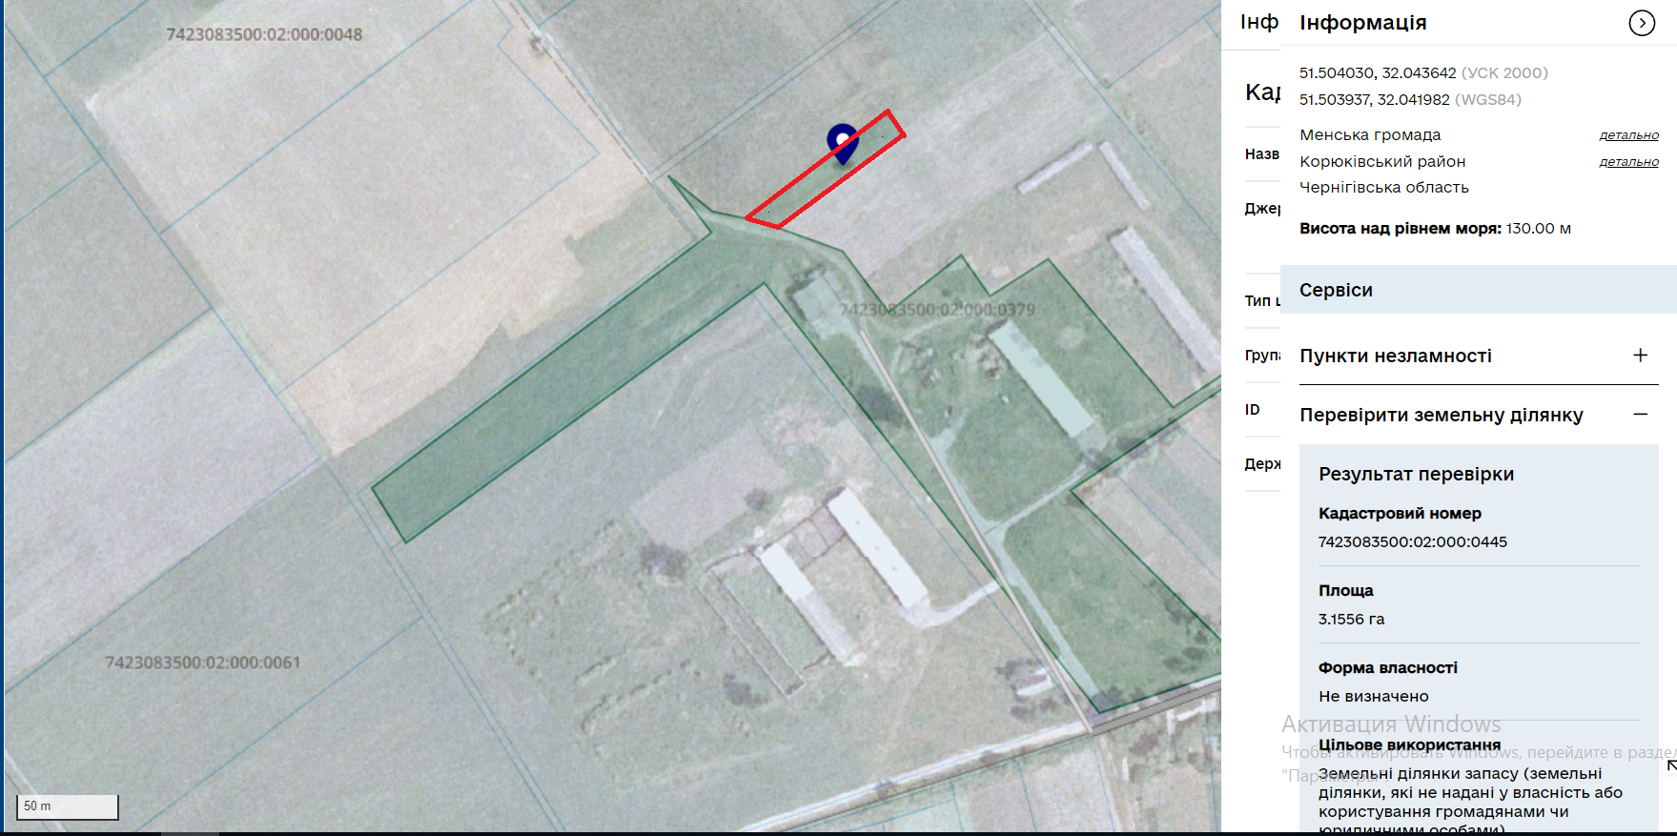

Начальник відділу земельних відносин, агропромислового комплексу та екології Оксана СКИРТА